系统数据模型

1、概述
本文档旨在说明华工饭堂管理系统的数据模型。

2、系统概念数据模型：ER模型
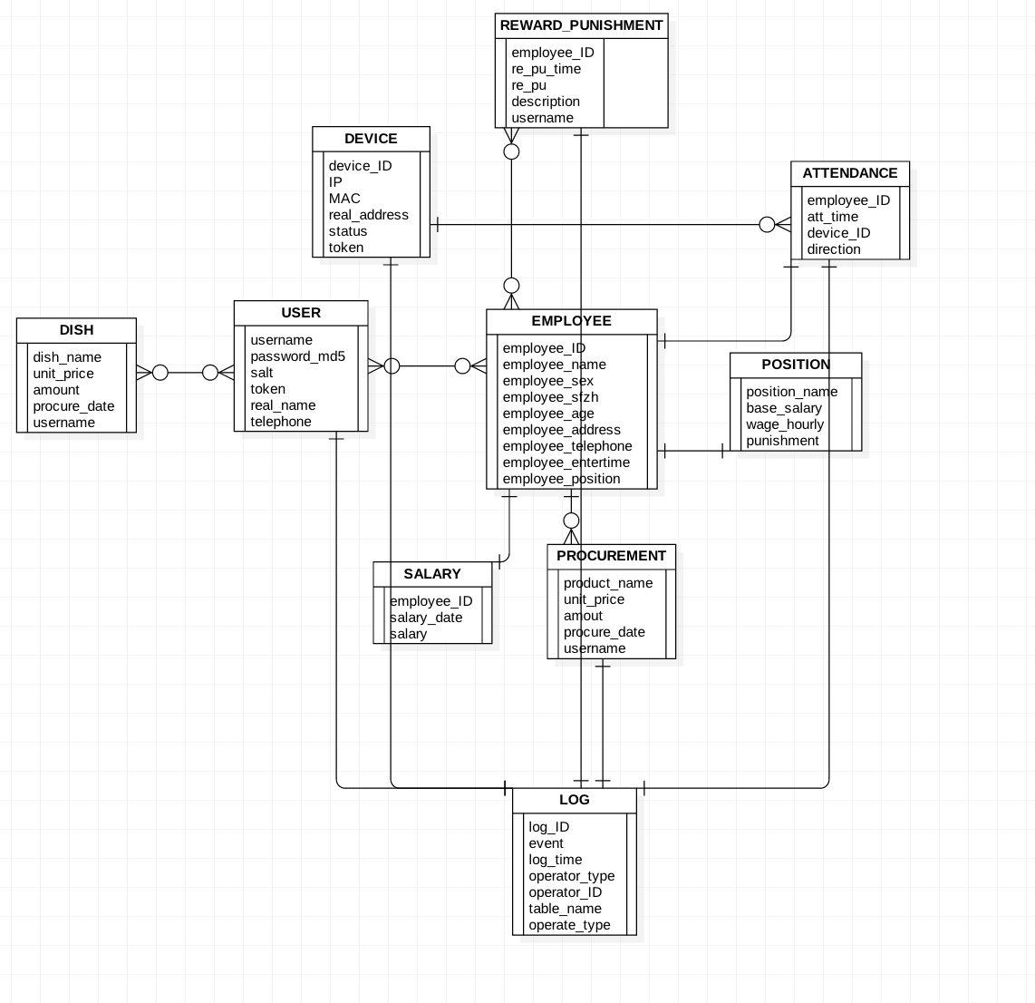
3、系统物理数据模型：数据库表

4、系统数据字典：
⑴用户表（表名:USER）
属性名 | 类型 | 长度 | 属性中文名称 | 补充说明
USERNAME | VARCHAR | 18 | 用户登录名 | 用户名的长度将被限制在4 – 18位
PASSWORD_MD5 | CHAR | 32 | 密码MD5值 | 明文密码的长度将被限制在8 – 18位
SALT | CHAR | 32 | 加密盐值 | 盐值直接置于明文密码中进行MD5计算
TOKEN | CHAR | 32 | 用户凭据 | 与系统进行交互时，认证用户所使用的凭据
REAL_NAME | VARCHAR | 16 | 管理真实姓名
TELPHONE | CHAR | 11 | 联系电话
⑵职工表（表名:EMPLOYEE）
属性名 | 类型 | 长度 | 属性中文名称 | 补充说明
EMPLOYEE_ID | CHAR | 12 | 员工工作编号 | 饭堂唯一编号
EMPLOYEE_NAME | VARCHAR | 16 | 员工姓名
EMPLOYEE_SEX | CHAR | 2 | 员工性别
EMPLOYEE_SFZH | CHAR | 18 | 员工身份证号
EMPLOYEE_AGE | INT |  | 员工年龄
EMPLOYEE_ADDRESS | VARCHAR | 120 | 员工住址
EMPLOYEE_TELPHONE | CHAR | 11 | 员工联系方式
ENTER_TIME | DATE |  | 入职时间
POSITION_NAME | VARCHAR | 16 | 员工岗位
⑶职位表（表名:POSITION）
属性名 | 类型 | 长度 | 属性中文名称 | 补充说明
POSITION_NAME | VARCHAR | 16 | 职位名
BASE_SALARY | INT |  | 基本工资
WAGE_HOURLY | INT |  | 每小时工资
PUNISHMENT | DOUBLE |  | 惩罚比例 | 若该数值为1.2，则迟到一小时扣除1.2倍工资
⑷考勤表（表名:ATTENDANCE）
属性名 | 类型 | 长度 | 属性中文名称 | 补充说明
EMPLOYEE_ID | CHAR | 12 | 员工工作编号 | 饭堂唯一编号
ATT_TIME | DATETIME |  | 打卡时间
DEVICE_ID | CHAR | 12 | 打卡设备
DIRECTION | CHAR | 2 | 进出方向 | 只有两个值“进”，“出”
⑸设备表（表名:DEVICE）
属性名 | 类型 | 长度 | 属性中文名称 | 补充说明
DEVICE_ID | CHAR | 12 | 设备id
IP |  |  | 设备ip
MAC |  |  | 设备mac地址
REAL_ADDRESS | VARCHAR | 120 | 设备物理地址
STATUS | CHAR | 8 | 设备状态
TOKEN | CHAR | 32 | 设备凭证
⑹奖惩表（表名:REWARD_PUNISHMENT）
属性名 | 类型 | 长度 | 属性中文名称 | 补充说明
EMPLOYEE_ID | CHAR | 12 | 员工工作编号 | 饭堂唯一编号
RE_PU_TIME | DATETIME |  | 奖惩时间
RE_PU | DOUBLE |  | 奖惩金额 | 若值为正数，则为奖励；若为负数，则为惩罚。
DESCRIPTION | VARCHAR | 280 | 描述 | 对此次奖惩进行描述。
USERNAME | VARCHAR | 18 | 操作员
⑺采购表（表名：PROCUREMENT）
属性名 | 类型 | 长度 | 属性中文名称 | 补充说明
PRODUCT_NAME | VARCHAR | 20 | 产品名称
UNIT_PRICE | DOUBLE |  | 单价 | 单位：元/千克
AMOUT | DOUBLE |  | 数量 | 单位：千克
PROCURE_DATE | DATETIME |  | 时间
USERNAME | VARCHAR | 18 | 操作员
⑻工资表（表名：SALARY）
属性名 | 类型 | 长度 | 属性中文名称 | 补充说明
EMPLOYEE_ID | CHAR | 12 | 员工工作编号 | 饭堂唯一编号
SALARY_DATE | DATE |  | 工资发放时间
SALARY | DOUBLE |  | 工资 | 单位：元
⑼日志表（表名：LOG）
属性名 | 类型 | 长度 | 属性中文名称 | 补充说明
LOG_ID | INT |  | 记录ID | 自增
EVENT | VARCHAR | 20 | 事件名称
LOG_TIME | DATETIME |  | 记录时间
OPERATOR_TYPE | VARCHAR | 10 | 操作员类型 | 包括“用户”“打卡机”“系统”
OPERATOR_ID | VARCHAR | 18 | 操作员ID
TABLE_NAME | VARCHAR | 20 | 涉及的表名
OPERATE_TYPE | VARCHAR | 4 | 对该表的操作类型 | “新增”“删除”“更新”“查询”
(10)点菜表（表名：DISH）
属性名 | 类型 | 长度 | 属性中文名称 | 补充说明
DISH_NAME | VARCHAR | 20 | 菜式名称
UNIT_PRICE | DOUBLE |  | 单价 | 单位：元/千克
AMOUNT | DOUBLE |  | 数量 | 单位：千克
PROCURE_DATE | DATETIME |  | 时间
USERNAME | VARCHAR | 18 | 操作员

